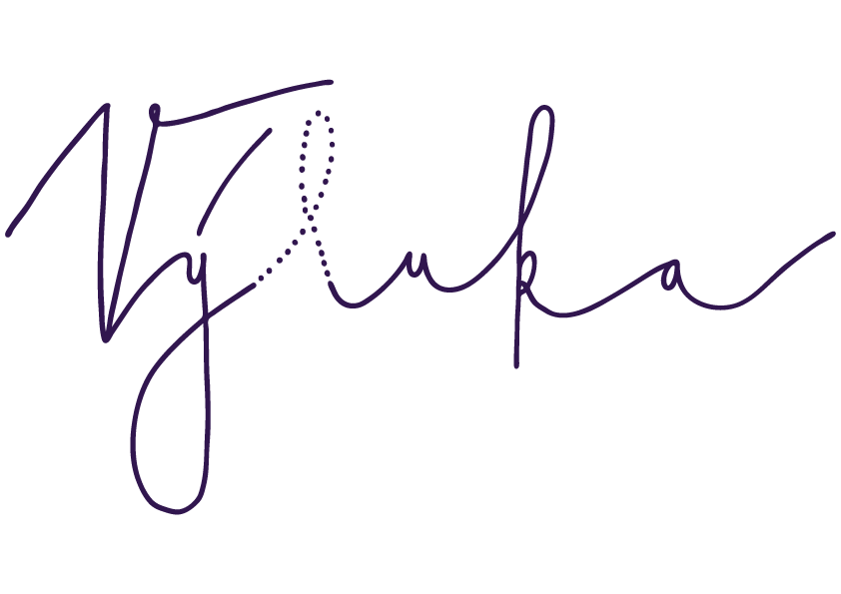
Přihláška do spolku Výluka, z. s.
Výluka, z. s. je dobrovolným a zcela nezávislým občanským spolkem, v němž se spolčili lidé, jejichž společným zájmem je vzdělávání, stav českého školství a zprostředkovávání zkušenosti v oboru učitelství studentům různých, i nepedagogických, oborů či studentům maturitních ročníků středních škol.

Spolek Výluka je povinen seznámit člena se zpracováním jeho osobních údajů, a to formou přílohy “Oznámení o zpracování osobních údajů” této přihlášky.

Dobrovolně se přihlašuji za člena spolku Výluka, z. s.

Souhlasím se stanovami spolku, hodlám se jimi řídit a také se dle svých možností podílet na činnosti spolku a spolupracovat při naplňování jeho cílů. Svým podpisem potvrzuji, že všechny uvedené údaje jsou pravdivé.

Osobní údaje
Titul, jméno, příjmení:
Datum narození:
Adresa trvalého bydliště:
Kontaktní adresa:
Mobil:
E-mail:
Poznámka:
…………………………………. ………………………………………………
Datum Podpis

